04-041 АМ-3 милицейский автофургон патрульно-постовой службы на шасси ГАЗ-51А с отсеком для задержанных, мест 8+2, полный вес 5.2 тн, ГАЗ-51 70 лс, 70 км/час, заводы МВД СССР 1950-е г.

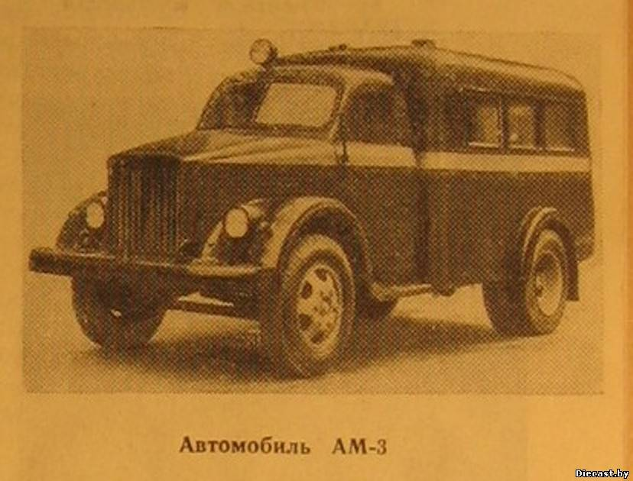
Днем основания патрульно-постовой службы считается 2 сентября 1923 г., когда приказом Центрального административного управления НКВД г. Москвы была утверждена «Инструкция постовому милиционеру», регламентирующая общие положения о постовой службе, права и обязанности постового милиционера. К лету 1926 г. подразделения патрульно-постовой службы появились практически во всех городах. Потребность ППC в собственном транспорте увеличивалась по мере роста городов. В середине 1950-х дежурная часть РОВД считала, что ей крупно повезло, если в гараже оказывался ГАЗ-69 или «Победа». Патрулирование улиц по-прежнему производилось в пешем порядке, но, по крайней мере, в случае ЧП патруль получил возможность вызвать дежурную машину к месту происшествия. В этот период вскрылась еще одна проблема. Стандартные легковые автомобили небыли приспособлены к доставке задержанных в отделение. Во-первых, в салон можно было поместить лишь одного нарушителя. Во-вторых, перевозить нарушителя общественного порядка рядом с милиционерами было рискованно он мог начать дебоширить или пытаться выскочить из машины. Оптимальным виделось такое устройство кузова патрульной машины, при котором задержанные находились бы в отдельном изолированном отсеке. Такие автомобили появились в начале 50-х годов. В основном, это были металлические «пассажирские» будки АМ-3 на шасси ГАЗ-51 в милицейской окраске. АМ-3 предназначен для перевозки небольших групп сотрудников милиции. Кузов однодверный с шетью окнами, из которых два открываются. В стоявшем отдельно от кабины кузове находились скамейки для милиционеров, место для служебной овчарки, огороженный решеткой отсек для задержанных. Кузов базировался на деревянном каркасе и обшивался листом по традиционной тогда технологии.
Внешне автомобиль был похож на санитарный ПАЗ-653, только кузов фургона был чуть шире, без длинных подножек и правой боковой двери, зато задняя торцевая дверь с одной остеклённой створкой. От автозаков эти машины отличались тем, что большая часть будки предназначалась для перевозки личного состава. Задержанным отводился лишь небольшой «закуток». Так же были устроены и милицейские автобусы на базе ГЗА-651. Однако эти машины не в полной мере соответствовали задачам ППС. Перевозить одного-двух человек в грузовике было нерационально. Кроме того, его нельзя было использовать для патрулирования улиц.
Революционным стал 1957 г., когда Автотехническим управлением ГУВС МВД СССР была разработана специальная модификация автомобиля ГАЗ-69. Его кузов был цельнометаллическим, а водительский ряд сидений отделялся от грузопассажирского отсека металлической сеткой. В большинстве документов «газики» такого типа именовались ГАЗ-69Б.
Специальные машины на базе грузовиков АМ-2 и АМ-3, а так же ГАЗ-69 и УАЗ-469 с закрытыми кузовами не производились предприятиями Министерства автомобильной промышленности. Их строили заводы системы МВД, часто расположенные в местах заключения.
По некоторым данным, их изготавливали на астраханском Государственном опытно-экспериментальном специальном предприятии (ГОЭСП), а также на производствах Сухобезводненской, Семёновского района Горьковской области, и Крюковской, Зеленоград, ст. Крюково, колоний. Но, по понятным причинам, точной информации об ассортименте продукции этого и других подобных предприятий в разные десятилетия очень мало.

ТЕХНИЧЕСКОЕ ОПИСАНИЕ ГАЗ-51А
Колесная формула 4x2. Закрытая, двухместная. Кузов – деревянная платформа с тремя откидывающимися бортами.

ТЕХНИЧЕСКИЕ ХАРАКТЕРИСТИКИ
Полезная нагрузка – 2500 кг.
Масса снаряженного автомобиля – 2570 кг.
Полная масса - 5150 кг.
Нагрузка на ось (максимальная) – 3610 кгс.
Полная масса буксируемого прицепа – 2500 кг.
Двигатель – ГАЗ-51.
Номинальная мощность двигателя – 70 л.с.
Наибольшая скорость – 70 км/ч.
Габаритные размеры: - длина – 5725 мм; - ширина – 2280 мм; - высота наибольшая – 2130 мм.
Погрузочная высота – 1200 мм.
Площадь пола платформы – 6,35 м2. Объем кузова – 3,87 м3.
Заправочные объемы и эксплуатационные материалы:
- топливный бак – 90 л А-66;
- система охлаждения двигателя – 15 л;
- система смазки двигателя – 7 л АС-10;
- картер коробки передач – 3 л Тап-15В;
- картер ведущего моста – 3 л Тап-15В.
Норма расхода горючего – 26 л на 100 км.
Запас хода по горючему – 345 км.

